JetBot 基本動作Basic Motion
注意：JetBot物理移動，確保它有足夠的空間移動。

在本筆記本中，我們將通過從 Web 瀏覽器編程來控制 JetBot。
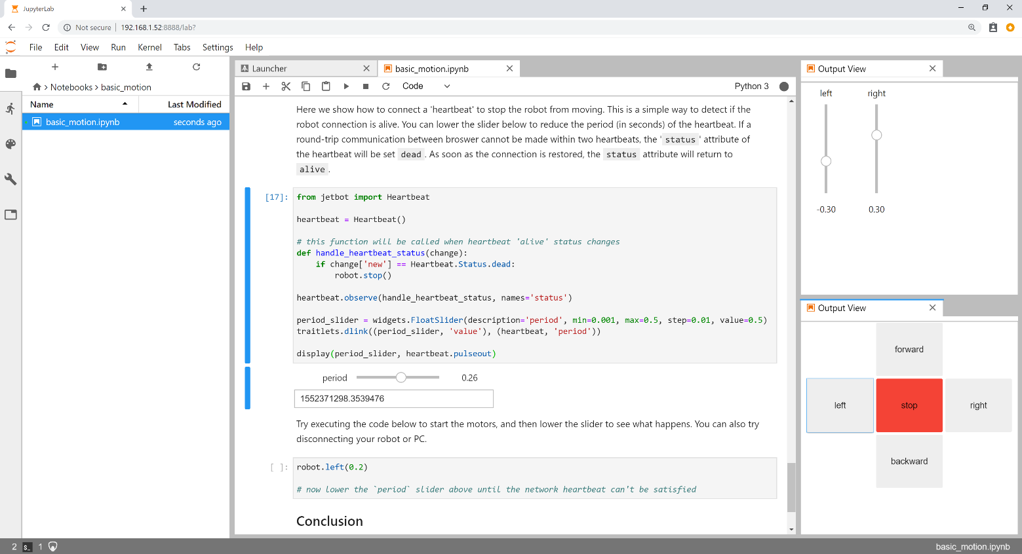
- 通過導航連接到您的機器人http://<jetbot_ip_address>:8888
- 使用默認密碼登錄jetbot
- 導航~/Notebooks/basic_motion/
- 打開並跟隨basic_motion.ipynb筆記本

